Raport dotyczący losów absolwentów
rocznik 2014

- Raport opracowano w oparciu o dane, uzyskane w dniu 15.11.2015 r. od Uczelnianego Koordynatora ds. Jakości Kształcenia UMK w Toruniu.
Dane zostały wygenerowane automatycznie, stąd nie można było uzyskać informacji, dotyczących szczegółów analizy, zwłaszcza tych, które nie były jednoznaczne w interpretacji
- Liczba absolwentów, biorących udział w badaniu w 6 miesięcy po zakończeniu studiów jednolitych magisterskich:
studia stacjonarne: 38 osób studia niestacjonarne: 7 osób
Poniższy wykres pokazuje aktywność zawodową absolwentów studiów stacjonarnych i niestacjonarnych:
- studia stacjonarne (38 osób): jedna osoba nie pracuje, nie uczy się, ani nie wykonuje innego rodzaju działalności (2,6%), jedna (2,6%) osoba pracuje i uczy się; pozostałe osoby (94,8%) wyłącznie pracują
- studia niestacjonarne (7 osób): 100% wyłącznie pracuje
Forma zatrudnienia wszystkich zatrudnionych osób w obu grupach: umowa o pracę w pełnym wymiarze godzin
Stanowisko wszystkich analizowanych: medycyna/farmacja/kosmetologia/zdrowie

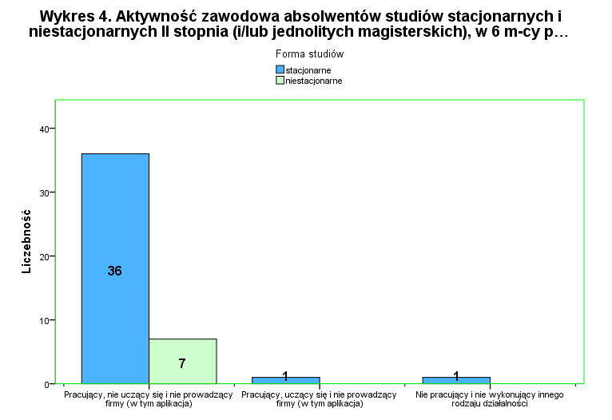

- Najważniejsze kompetencje w opinii pracujących niekontynuujących nauki absolwentów w 6 miesięcy po zakończeniu studiów
 |  |  | Liczba absolwentów wskazujących kompetencję jako najważniejszą na zajmoanym stanowisku | Udział osób wskazujących możliwości rozwinięcia kompetencji podczas studiów
 |  |  | Liczebność | Liczebność
komunikatywność | Tak |  | 25 | ,68
kreatywność | Tak |  | 2 | ,50
myślenie_analityczne | Tak |  | 12 | ,92
elastyczność | Tak |  | 3 | 1,00
asertywność | Tak |  | 5 | ,60
odporność_na_stres | Tak |  | 10 | ,40
branie_odpowidzialności | Tak |  | 10 | ,50
wytrwałość_i_konsekwencja | Tak |  | 6 | ,83
samodzielność | Tak |  | 14 | ,36
sumienność_i_dokładność | Tak |  | 21 | ,81
orientacja_na_cel | Brak ważnych |  | 0 | .
nastawienie_biznesowe | Brak ważnych |  | 0 | .
praca_zespołowa | Tak |  | 14 | ,86
budowanie_relacji | Tak |  | 6 | ,33
orientacja_na_klienta | Tak |  | 3 | ,67
uczenie_i_szkolenie | Tak |  | 6 | 1,00
dążenie_do_rozwoju | Tak |  | 17 | ,76
mobilizowanie_innych | Brak ważnych |  | 0 | .
zaangażowanie | Tak |  | 20 | ,60
etyka_i_profesjonalizm | Tak |  | 18 | ,78
planowanie_i_koordynowanie | Tak |  | 3 | 1,00
organizacja_pracy | Tak |  | 12 | ,75
zarządzanie_zespołem | Tak |  | 1 | 1,00
delegowanie | Brak ważnych |  | 0 | .

Komentarz do tabeli:
Wg absolwentów trzy najważniejsze kompetencje na zajmowanym stanowisku stanowią:
- komunikatywność
- sumienność i dokładność
- zaangażowanie
Rodzaj kompetencji, które w opinii ankietowanych były rozwijane podczas studiów (podano odsetek dla 3 powyższych i 3 o najwyższym odsetku)
A) komunikatywność – 68%
B) sumienność i dokładność – 81%
C) zaangażowanie – 60%
D) elastyczność – 100% (ale tylko 3 osoby uznały tę kompetencję za najważniejszą)
E) uczenie i szkolenie – 100% (6 osób uznało tę kompetencję za najważniejszą)
F) planowanie i koordynowanie – 100% (3 osoby uznały tę kompetencję za najważniejszą)

IV: Najważniejsze, w opinii pracujących niekontynuujących nauki absolwentów kompetencje, wymagane na stanowisku zajmowanym w 6 miesięcy po zakończeniu studiów (medycyna/farmacja/kosmetologia/zdrowie):
Powtórzenie danych, z tabeli poprzedniej
V: Najważniejsze w opinii pracujących, niekontynuujących nauki absolwentów umiejętności, certyfikaty i języki wymagane na stanowisku zajmowanym w 6 miesięcy po zakończeniu studiów
W tej części absolwenci wpisywali informacje, a nie wybierali jakąś opcję, stąd trudniej jest dane przeanalizować. Ta sama kompetencja nazywana jest przez poszczególne osoby inaczej, a system traktuje je jako odmienne, np. badanie fizykalne pacjenta, badanie i leczenie, badanie kliniczne, badanie lekarskie, itp.
Przedstawiam te kompetencje, które absolwenci wskazywali najczęściej.
- badanie podmiotowe i przedmiotowe pacjenta
- wiedza teoretyczna i praktyczna, zdobyta podczas studiów
- umiejętność organizacji czasu pracy
- komunikatywność
- umiejętność prowadzenia dokumentacji medycznej
Z racji specyfiki studiów za najważniejsze certyfikaty uznano oczywiście dyplom lekarza oraz ograniczone prawo wykonywania zawodu (lekarze na stażu podyplomowym)
VI: Program studiów w zetknięciu z rynkiem pracy, w opinii pracujących niekontynuujących nauki absolwentów, na stanowiskach zajmowanych w 6 miesięcy po zakończeniu studiów
Najbardziej przydatne elementy studiów:
- zajęcia, zwłaszcza praktyczne, w oddziałach klinicznych, szczególnie interna, chirurgia, pediatria
- szkolenie BHP
- propedeutyka chorób wewnętrznych, pediatrii
Pożądane zmiany w programie studiów:
- komunikacja lekarz pacjent, przekazywanie złych informacji, komunikacja z „trudnym”, agresywnym pacjentem, z innymi lekarzami – w ocenie absolwentów zajęcia, jakie były z nimi realizowane nie przygotowały ich w tym zakresie (więcej zajęć, bardziej praktycznych, realizowanych w innej formie)
- prowadzenie zajęć praktycznych przy pacjencie w mniejszych grupach
- więcej zajęć praktycznych przy pacjencie
- w czasie zajęć praktycznych w klinikach/oddziałach szpitalnych powinny być przekazywane informacje, dotyczące rodzajów dokumentacji medycznej, zasad jej prowadzenia, systemów komputerowych, w których taka dokumentacja jest prowadzona
- więcej zajęć z medycyny ratunkowej, przede wszystkim praktycznych
- informacje na temat sposobu finansowania usług medycznych, systemu ubezpieczeń, zasad kontraktacji usług medycznych (komunikacja z NFZ)
- przystosowanie programu studiów do wymogów lekarskiego egzaminu końcowego
Chciałam nadmienić, iż niektóre z oczekiwań absolwentów nie są możliwe do realizacji, z punktu widzenia obowiązującego prawa. Nie ma możliwości, aby w trakcie studiów studenci wykonywali samodzielnie procedury: „wykonywanie nakłuć, punkcji, prostych zabiegów, itp.”
Natomiast na pewno można prowadzić zajęcia praktyczne na symulatorach czy manekinach (takie opinie również były prezentowane).

VI: Rekomendacje Rady ds. Jakości Kształcenia Wydziału Lekarskiego CM UMK wynikające z analizy raportu dotyczącego losów absolwentów rocznika 2014

 | rekomendacja | termin wykonania
1. | Z uwagi na fakt, że zdaniem absolwentów najważniejsze kompetencje wymagane na ich stanowisku pracy to: komunikatywność, sumienność i dokładność oraz zaangażowanie, i tylko odpowiednio: 68%, 81% i 60% ankietowanych wskazało możliwość rozwinięcia tych kompetencji podczas studiów, proponuje się podjęcie działań zwiększających umiejętności nauczycieli akademickich w zakresie doskonalenia wskazanych kompetencji u studentów, poprzez zorganizowanie kursów doszkalających. | 30.06. 2017 r.
2. | Wprowadzenie do programów nauczania przedmiotów: „propedeutyka chirurgii” i „propedeutyka chorób wewnętrznych” (III rok) zajęć praktycznych z prowadzenia dokumentacji medycznej (rodzaje dokumentacji, zasady jej prowadzenia, dostępne systemy komputerowe). | 01.10. 2016 r.
3. | Wprowadzenie zmian w programie nauczania przedmiotów: ”socjologia medycyny” (I rok) i „podstawy medycyny klinicznej” (II rok) w kierunku większego ich upraktycznienia, w celu lepszego przygotowania absolwenta do komunikowania się z pacjentem i z innymi lekarzami. | 01.10. 2016 r.
4. | W ramach godzin przeznaczonych na realizację danego przedmiotu klinicznego zaleca się bardziej efektywne wykorzystanie czasu przeznaczonego na realizację zajęć praktycznych przy łóżku chorego. Po zapoznaniu się z opinią studentów o częstym nieodbywaniu się zajęć klinicznych, rekomenduje się bezwzględne przestrzeganie punktualnego rozpoczynania i kończenia zajęć oraz sumienne ich prowadzenie. | 01.10.2016 r.
5. | Proponuje się kierownikom dydaktycznym przedmiotów klinicznych zwiększenie, w miarę możliwości, udziału zajęć praktycznych na symulatorach i manekinach. | 01.10. 2016 r.

Opracowanie:
Sylwia Kołtan
Wydziałowy Koordynator ds. Jakości Kształcenia
Wydział Lekarski CM Bydgoszcz UMK Toruń

